1. 請先安裝python 3.0
2. cmd 運行   
   pip install openpyxl  
   pip install aspose-cells-python  
   pip install --upgrade pymupdf
3. 請確保該pdf檔以及main.py在同一個文件夾底下
4. 運行main.py，以下為運行結果   
   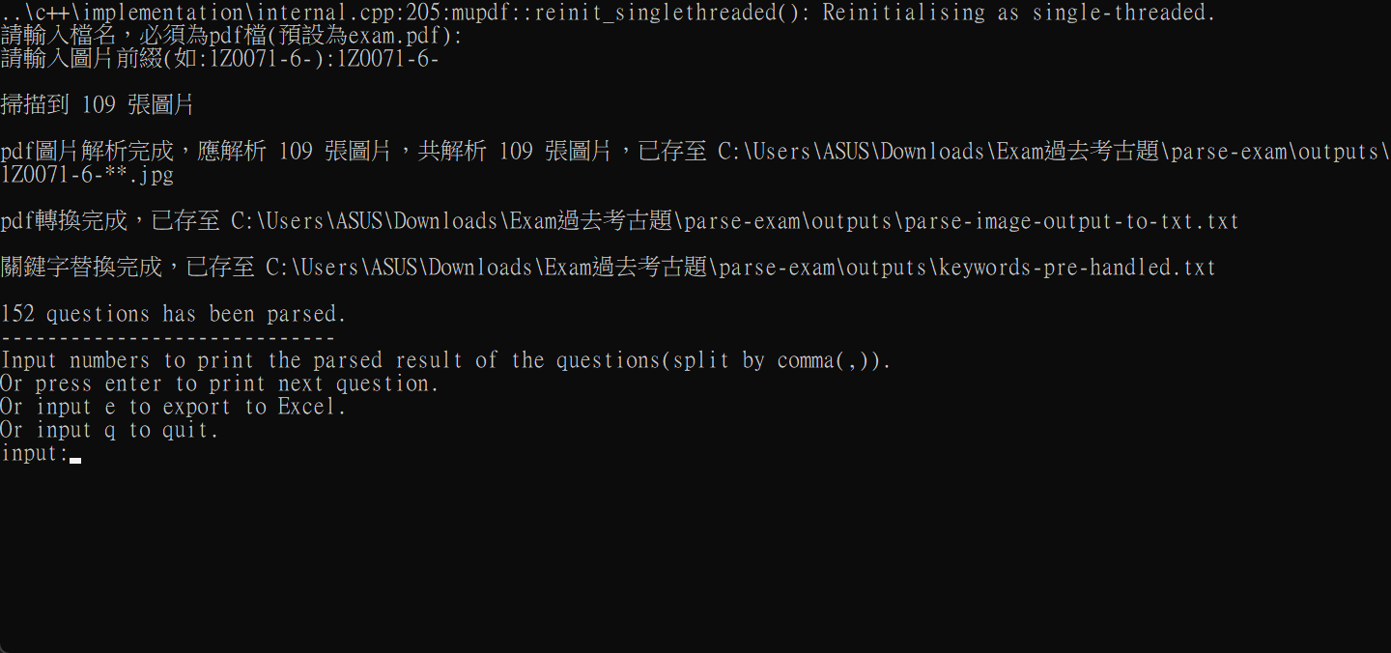
5. 可於cmd中查看分析結果，如：  
   一張含有 文字, 螢幕擷取畫面, 字型 的圖片

   自動產生的描述
6. 輸入e導出為excel
7. 輸入q或Ctrl+c離開
8. 進入outputs，全選並打包成zip，上tronClass匯入